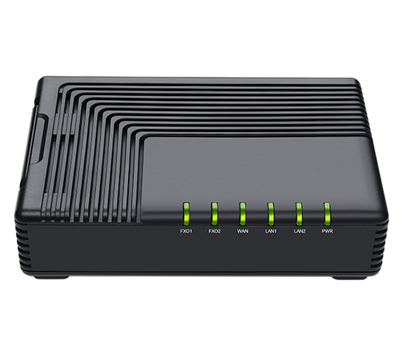
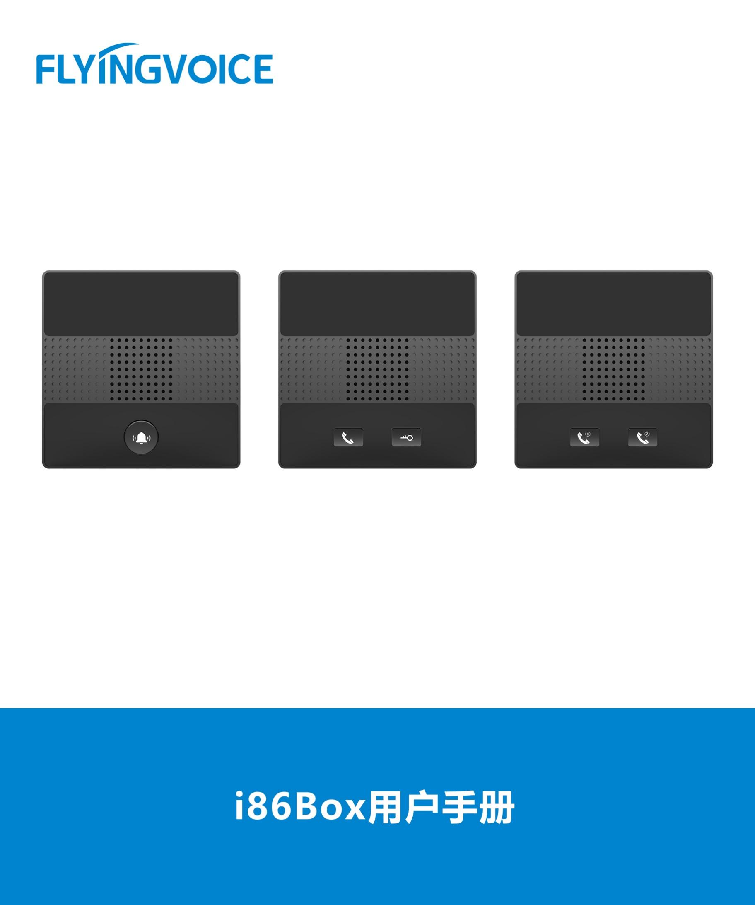
FTA5120
SAS+Asterisk方案配置手册
册
目录
一、 方案介绍 2
二、 配置流程 2
三、 配置操作 3
1、 设备连接 3
2、 配置Asterisk 3
3、 登陆设备web界面 4
4、 配置FTA5120 4
① 配置SAS 4
② 配置SIP PnP 5
③ 配置呼叫路由 5
5、 配置话机 7
四、 配置结果验证 7
1、 查看分机注册状态 7
2、 通话测试 8
附页 9
一、 生成分机信息 9
1、 分机信息上传 9
2、 分机信息自动生成 10
3、 手动添加 11

方案介绍
Asterisk是一个开源的软件版PBX系统，使用FTA5120配合Asterisk的高可用IP通信方案，当Asterisk出现网络连接问题可能导致的通话中断、呼叫无法接通等通信障碍时，FTA5120适配器作为SAS功能的支持者，能够在企业网络异常时提供独立组网能力，保持通话质量和可靠性。

配置流程
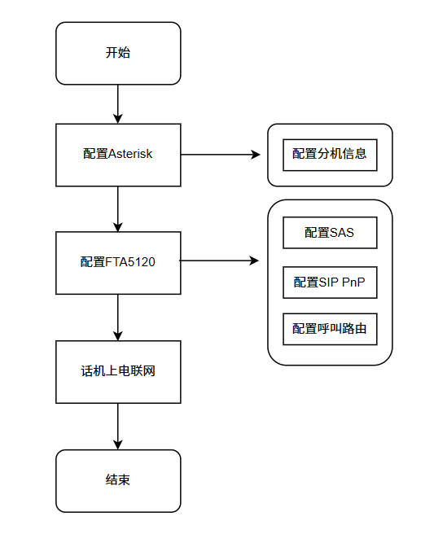
图 1 配置流程图

配置操作
- 设备连接
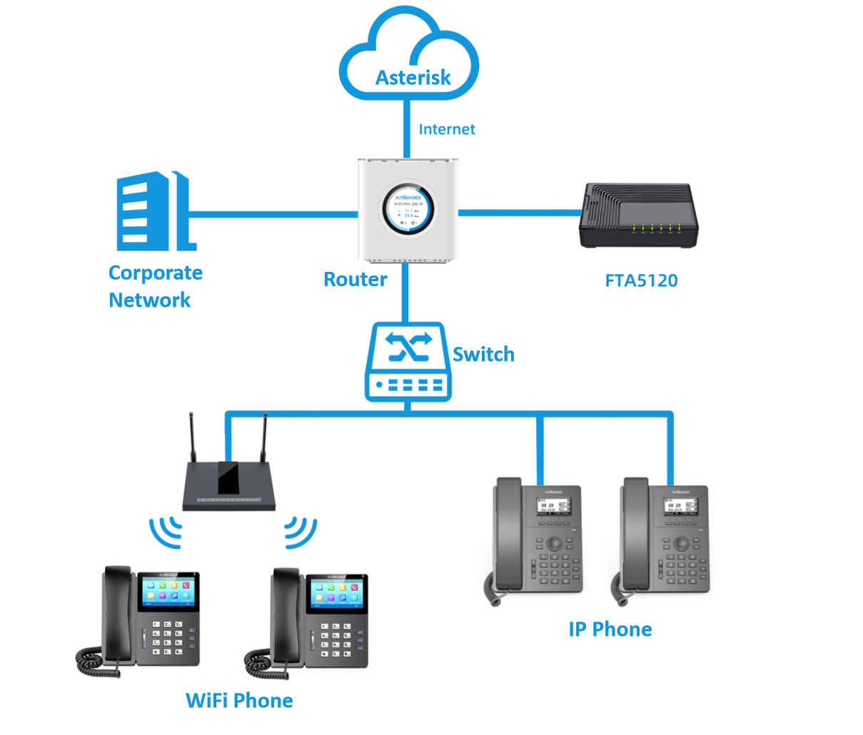
图 2 设备连接图
- 配置Asterisk
在Asterisk平台上配置完成分机号信息。（此处不作具体配置说明，详情可去Asterisk官方网站查询）

登陆设备web界面
电脑与FTA5120 LAN口通过网线连接，电脑识别网络后，浏览器输入http://192.168.1.1/index.asp 账号密码默认均为admin

配置FTA5120
- 配置SAS
在SAS模块下填写Asterisk的公网IP地址或域名，以便于FTA5120进行消息转发。
操作步骤：
登录FTA5120web界面--》SAS--》SAS 配置--》填写相关配置--》保存并应用；
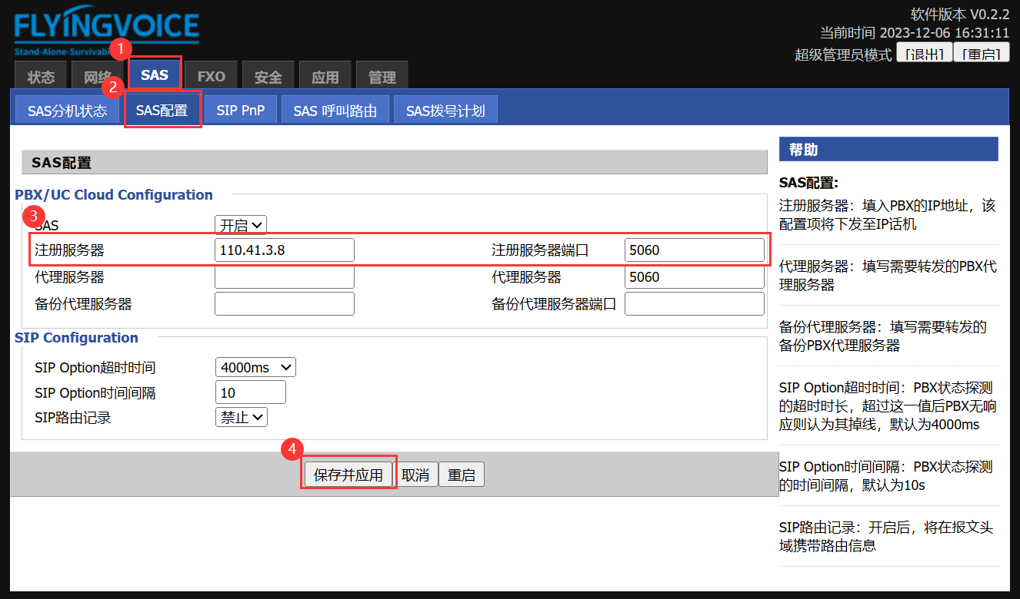
图 3 配置SAS
参数 | 描述
注册服务器 | 填入Asterisk的域名或IP
注册服务器端口 | 填入注册服务器的端口号

- 配置SIP PnP
开启FTA5120的SIP PnP功能，并将要下发的分机信息导入，FTA5120自动为话机下发分机注册信息。
注意：
此处导入的分机信息要与Asterisk配置的分机信息保持一致。
说明：
SAS中生成分机信息的方式一共有三种，分别是分机信息上传、分机信息自动生成、手动添加。此处我们以分机信息上传的方式为例。具体配置详情请查看附页中的生成分机信息章节。
操作步骤：
登录FTA5120web界面--》SAS--》SIP PnP--》填写相关配置--》保存并应用；
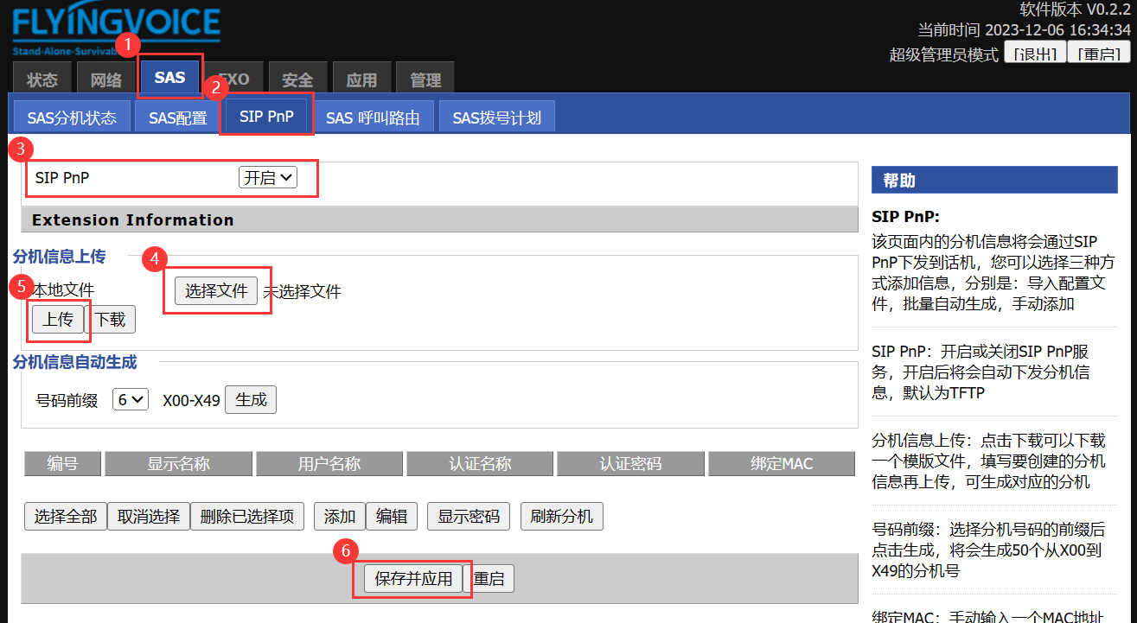
图 4 配置SIP PnP
- 配置呼叫路由
当Asterisk不可用时，FTA5120可提供独立组网能力，话机直接通过FTA5120实现外线的呼入呼出。
操作步骤：
登录FTA5120web界面--》SAS--》SAS 呼叫路由--》填写相关配置--》保存并应用；
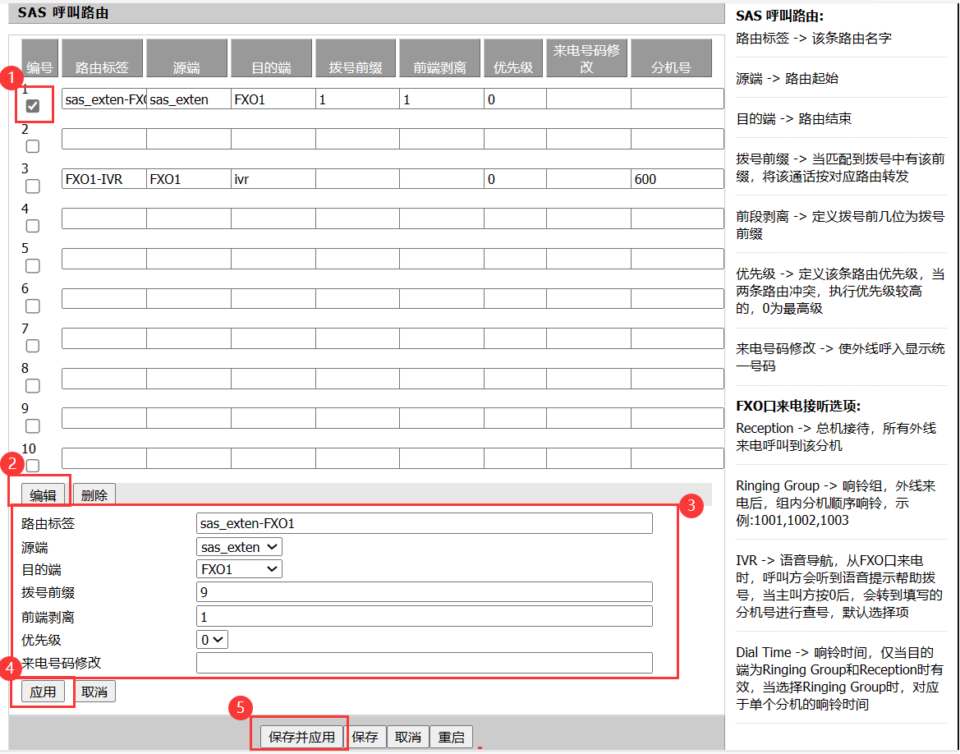
图 5 配置呼出路由
参数 | 描述
路由标签 | 自定义该条路由的名字
源端 | 路由的起始
目的端 | 路由的结束
拨号前缀 | 填写认证密码
前端剥离 | 当匹配到拨号中有该前缀，将该通话按对应路由转发
优先级 | 定义该条路由的优先级，0最高

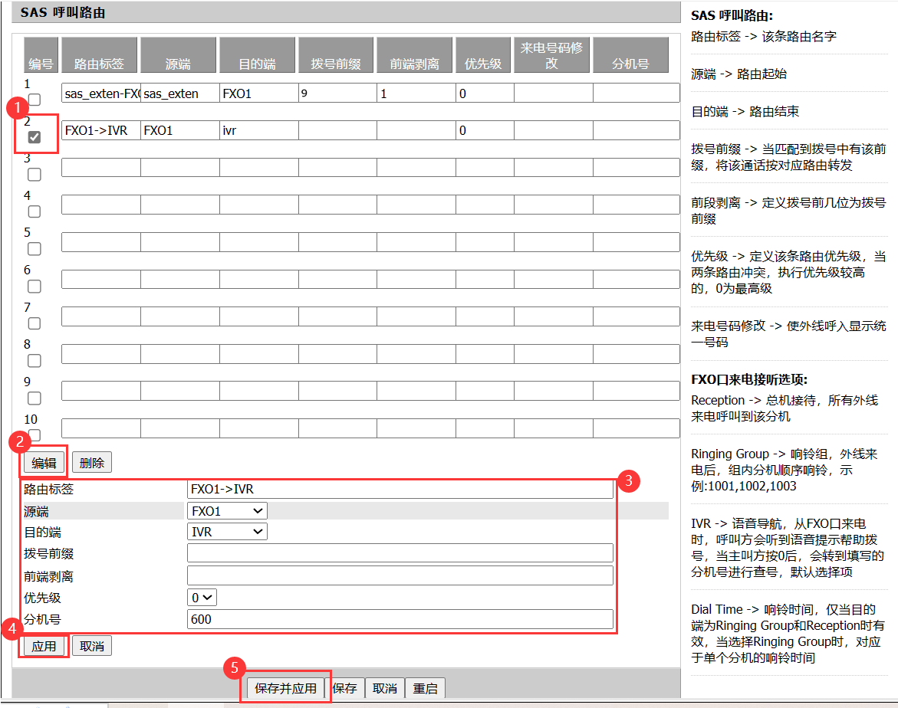
图 6 配置呼入路由
参数 | 描述
路由标签 | 自定义该条路由的名字
源端 | 路由的起始
目的端 | 路由的结束
优先级 | 定义该条路由的优先级，0最高
分机号 | 配置 IVR后，填写一个分机号后设置该号码为总机，对方按0则转到该分机

- 配置话机
话机上电联网等待获取分机号信息。

配置结果验证
- 查看分机注册状态
可以通过FTA5120分机状态界面查看分机注册情况。
操作步骤：
登录FTA5120的web界面--》SAS--》SAS分机状态；
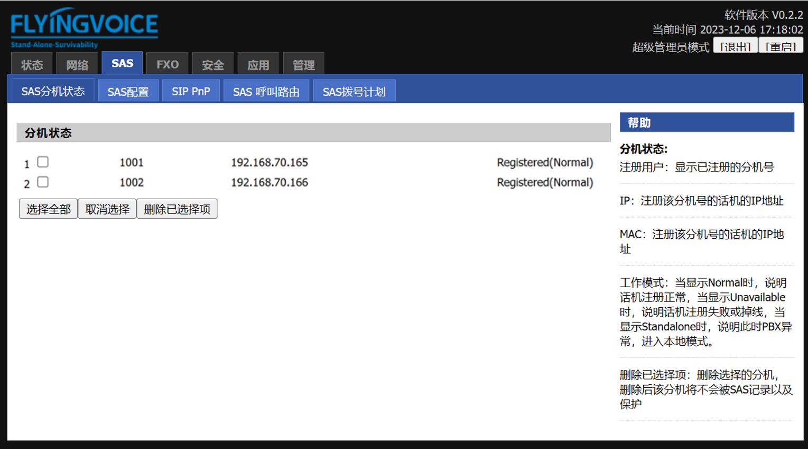
图 7 分机注册状态
- 通话测试
使用分机1001和1002进行通话测试

附页

生成分机信息
- 分机信息上传
我们可以下载分机信息文件模板，将在Asterisk上配置的分机信息填写在表格里。
操作步骤：
登录FTA5120的web界面--》SAS--》SIP PnP--》分机信息上传--》下载；
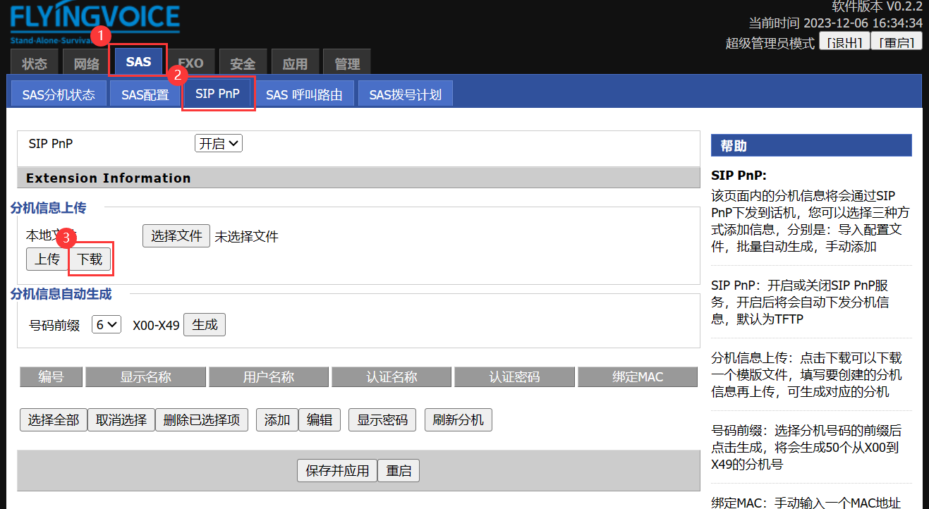
图 8 下载文档模板
将分机信息填入表格。
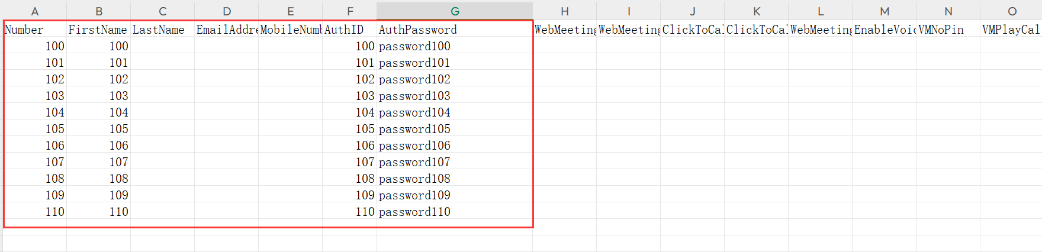
图 9 文档模板
参数 | 描述
Number | 填写显示名称
FirstName | 填写用户名
AuthID | 填写认证名称
AuthPassword | 填写认证密码

- 分机信息自动生成
SAS可自动生成分机号为X00-X49连续的50个分机信息（X可选1-9），密码默认为“Password+ 分机号”。
操作步骤：
登录FTA5120的web界面--》SAS--》SIP PnP--》分机信息自动生成--》填写信息--》生成；
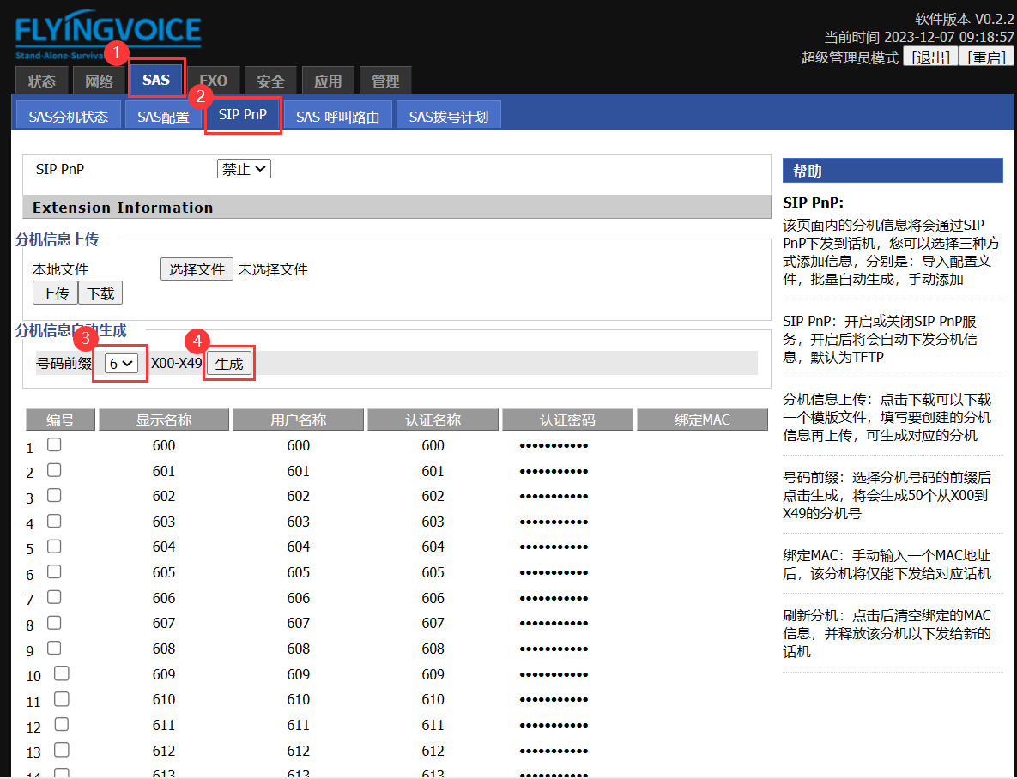
图 10 分机信息自动生成
- 手动添加
SAS支持用户通过手动添加分机信息。
操作步骤：
登录FTA5120的web界面--》SAS--》SIP PnP--》添加--》填写信息--》应用--》保存并应用；
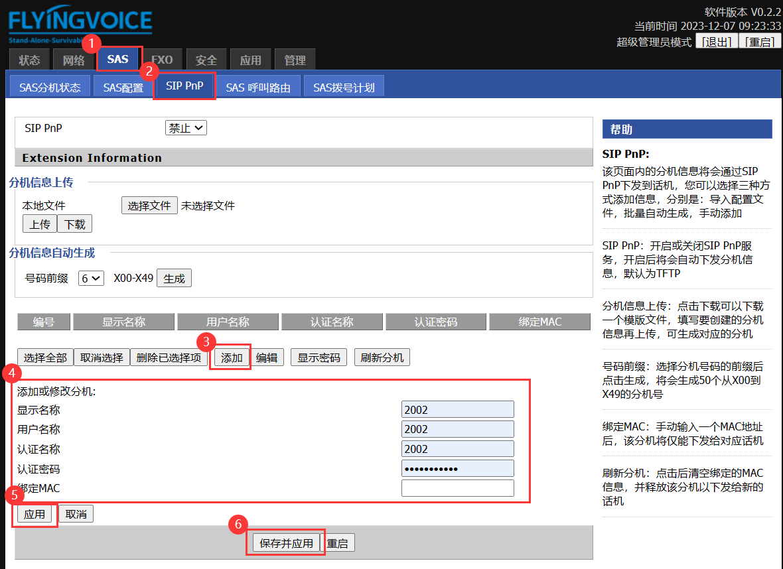
图 11 手动添加分机信息
参数 | 描述
添加或修改的分机 | 填写用户名称
显示名称 | 填写显示名称
认证名称 | 填写认证名称
认证密码 | 填写认证密码
绑定MAC | 手动输入一个MAC地址，该分机将仅能下发给对应话机

